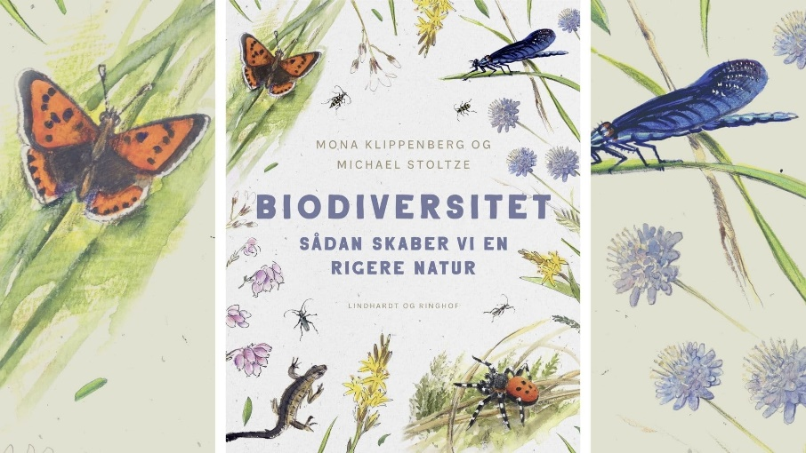

**Biodiversitet**

**1: Definér biodiversitet og forklar hvorfor vi nu står midt i en biodiversitetskrise ud fra de to links (lektie) nedenfor og opslag på net. Forklar også hvad det har med bæredygtighed at gøre.:**

<https://biodiversitetsbogen.ibog.nucleus.dk/?id=132>

<https://biodiversitetsbogen.ibog.nucleus.dk/?id=140>

**2: Se de forskellige film nedenfor om biodiversitet m.m. Skriv samtidigt noter. Konkludér til sidst hvad filmen havde med biodiversitet at gøre.**

* [Biodiversitet - Hvad Rager Det Mig? (youtube.com)](https://www.youtube.com/watch?v=Rbmii0zXN-M) (Randers Regskov)
* <http://geobio.dk/?page_id=518> ( 6 små-film om biodiversitet fra Geobios, SE FILM 1 OG 3)
* <https://stoplandmisbruget.dk/?_gl=1%2A15virx6%2A_gcl_aw%2AR0NMLjE3MjE0NjExOTAuQ2p3S0NBanc2NS16QmhCa0Vpd0FqcnFSTU5rbHJaN2RodmhCMFpoZlZ1U2ZHZ3ptbXFLSTFEcFhhVEFHSkh5NDZFUk1hdHAwYWNmRDFob0NubHNRQXZEX0J3RQ..%2A_gcl_au%2AMTY4OTg0NjIyMy4xNzE4MTMyMzc5%2A_ga%2AMTE0NjgzMDA4My4xNzI0Mzk2NjQy%2A_ga_BD6R1YBJ4X%2AMTcyNTA5NjQ5NC4yLjEuMTcyNTA5NjU0MS4xMy4wLjA>.
* <https://www.youtube.com/watch?v=14ot4DrXdds> (koralrev)
* Regnskov:

<https://www.youtube.com/watch?v=GkffhaVmC8M>

<https://www.youtube.com/watch?v=B5Fwl4P4EW8>

Om Soya-produktion:

<https://www.information.dk/indland/2018/10/ny-rapport-skov-ryddet-skaffe-foder-danske-svin>

<https://www.dr.dk/nyheder/udland/produktion-af-soja-til-danske-svin-goer-lokalbefolkning-alvorligt-syg>

* [Invasive arter (youtube.com)](https://www.youtube.com/watch?v=pwe4EOFVBN8)
* <https://www.youtube.com/watch?v=g_5U6DZur50> (naturgenopretning, Læsø Rev)
* <https://www.youtube.com/watch?v=Kyq1Ddx6Tcw> (rewilding)
* [https://www.youtube.com/watch?v=XHGtu-wL94M](https://naturfilm.info/biodiversitet-hva-r-et/) (introfilm + 4 film nedenfor), se først den korte introfilm, så nummer to film (Rasmus Ejernæs på overdrev) nedenfor.
* <https://www.youtube.com/watch?v=wuuldHLCDj4&t=28s> (ENGELSK, om forskeres tagging af fisk)

… find selv flere på nettet.

**3: Læs artiklerne her:**

[Den sjette masseuddøen: Jordens liv forsvinder lidt efter lidt (videnskab.dk)](https://videnskab.dk/naturvidenskab/den-sjette-masseuddoeen-jordens-liv-forsvinder-lidt-efter-lidt/)

<https://www.altinget.dk/miljoe/artikel/kommentar-mennesket-foraarsager-den-sjette-masseuddoeen-men-mange-er-ligeglade>

Hvorfor kaldes biodiversitets-krisen ”den 6. masseuddøen”? Skriv pointer fra den 1. artikel.

Hvilke problemer påpeger forfatteren i den anden artikel?

**4: Invasive arter**

Læs om invasive arter her:

[**https://biodiversitetsbogen.ibog.nucleus.dk/?id=178**](https://biodiversitetsbogen.ibog.nucleus.dk/?id=178)

Hvad gør at en art defineres som invasiv?

Find en invasiv art på nedenstående hjemmeside og find ud af:

* Hvor den kommer fra.
* Hvordan den formodes at være kommet hertil.
* Hvorfor den er et særligt problem ud fra viden om dens biologi.

<https://mst.dk/erhverv/rig-natur/artsforvaltning/invasive-arter>

**5:**

Skriv i punktform hvordan vi skaber en rigere biodiversitet ud fra din viden fra ovenstående 5 punkter og nedenstående link. Inddrag evt. øvelsen ”undersøgelse af naturtilstand”:

[Overshoot Day - WWF Danmark](https://wwf.dk/forstaa-naturkrisen/overshoot-day/)

1:

2:

**7: Spørgsmål til DIG…**

1: Hvad betyder naturen og biodiversiteten for dig?

2: Hvor vigtigt er det for dig i forhold til andre politiske områder?

3: Mener du, at der gøres nok for natur og biodiversitet i Danmark og på verdensplan? Inddrag overvejelser om pligtetik og nytteetik? (Om etik lidt over midten på denne side: <https://biodiversitetsbogen.ibog.nucleus.dk/?id=140#c298> )

4: Giv en karakteristik af unges indstilling til *biodiversitet, natur og miljø samt klima og forbrug*. Forsøg at begrunde karakteristikken.

5: Hvad gør du selv for *biodiversitet, natur og miljø samt klima og forbrug*? Hvorfor/hvorfor ikke.

6: Hvad mener du der bør gøres for at forbedre *biodiversitet, natur og miljø samt klima og forbrug*